Der Sinn jedes Gemäldes ist es, den Menschen so weit zu bringen, dass er sich seine Umwelt genauer ansieht und für sich etwas Neues darin entdeckt. Der Künstler erzielt diesen besonderen Eindruck durch die meisterhafte Wahl jener Ausdrucksmittel, die seine Idee am deutlichsten zeigen. Jedes Mal und bei jedem Maler kann das anders sein. Serow unterscheidet sich von Repin, und Lewitan von Schischkin. Der Künstler spricht immer seine eigene Sprache, und um ihn besser zu verstehen, muss man die Zeit, in der er lebte, und die Ideen, die ihn bewegten, kennen. Bildhaft gesagt, muss man sich auf seine Welle einstellen.
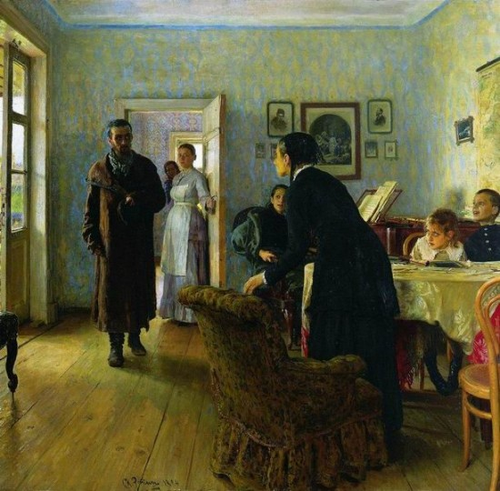
Um die Idee des Malers richtig zu begreifen, muss man die Kunst des Sehens verstehen. Wollen wir z.B. das Gemälde von Repin "Unerwartet" besser hinschauen!
Jemand ist zu seinen Nächsten zurückgekehrt. Er ist in der Mitte des Gemäldes und sieht die alte Frau an. Sie ist wohl seine Mutter. Wie kann man das bestimmen? Man muss sich nur das blasse Gesicht der alten Frau und ihre sehnsuchtsvolle Geste genauer anschauen, um es zu begreifen. Die bejahrte Frau steht dem Heimkehrer sehr nahe, sie liebt ihn über alles in der Welt. Wir sehen aber nur ihre Silhouette. Wie ausdrucksvoll müssen also die Linien sein, dass sie so komplizierte Gefühle wiedergeben: der Mann ist wohl lange fort gewesen, und man hatte schon alle Hoffnung aufgegeben ... Da kehrt er plötzlich zurück...
Unser Blick gleitet gleich von der Mutter zum Sohn. Warum? Die sieht doch ihn an. Und außerdem steht er genau in der Mitte des Bildes.
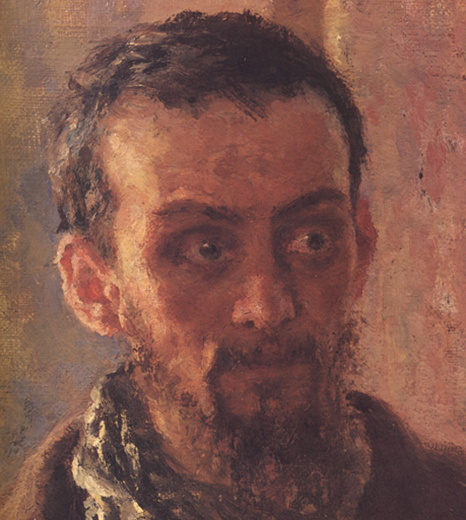
Wollen wir uns das Bild weiter anschauen! Unser Blick gleitet also gleich von der Mutter zum Sohn. Beachten wir das Gesicht des Helden. Die tief eingefallenen Augen und das schüchterne, kaum merkliche Lächeln in seinen Mundwinkeln offenbaren die quälenden Fragen, ob seine Nächsten ihn aufnehmen wollen, ob sie nicht Angst haben? Repin hat das Gesicht dieses Mannes mehrmals umgearbeitet. Anfangs war es jung, entschlossen und kühn. Dann aber, in der letzten Nacht vor der Ausstellung in der Tretjakow-Galerie, malte er es wieder um. Dieses Gesicht lässt uns spüren, dass die Situation gespannt ist. Aber nicht nur das Gesicht, sondern auch die Wahl der Farben. Wir sehen, durch das Fenster strahlt ein heller Frühlingstag ins Zimmer herein, die Tür im Hintergrund ist geöffnet und das Zimmer vom Sonnenlicht überflutet.
Wohin geht unser Blick jetzt? Zum Gesicht der Frau am Flügel, nicht wahr? Ihr Gesicht erstrahlt in froher Verwunderung. Das ist wohl die Frau des Helden. Und der Junge im Gymnasiastenrock ist sein Sohn. Habt ihr nicht bemerkt, dass unser Blick jetzt zu ihm gleitet? Der Junge hat den Vater erkannt und ruft etwas vor Glück und Freude. Und neben ihm das Mädchen. Sie war klein, als der Vater abgeführt wurde, sie erkennt ihn nicht und fürchtet ihn ein wenig. Und so, im Kreis, kehren wir wieder zur Mutter zurück, die sich von ihrem Platz erhoben hat, und endlich wieder zum Man.
Und das ist eben, was man die Kunst der Komposition nennt. Grob gesagt, ist die Gabe, den Betrachter auf das Wichtigste im Bilde aufmerksam zu machen, aber so, dass die Einheitlichkeit des Kunstwerkes darunter nicht leidet, dass der Betrachter nicht nur das Betonte, sondern das ganze Bild sieht.

